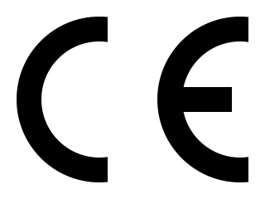**EU-Konformitätserklärung**

# Wir, das Unternehmen XLayer GmbH

# Inselkammerstraße 2 82008 Unterhaching Germany

**erklären unter unserer alleinigen Verantwortung, dass das folgende Produkt**

Produktbezeichnung:XLayer Reisestecker weltweit 20W schwarz

Artikel: EAN:

220605 4260458925096

**in vollem Umfang mit den grundlegenden Anforderungen der folgenden Richtlinien, Verordnungen und Normen übereinstimmt.**

|  |
| --- |
| **Richtlinien / Verordnungen** |
| Niederspannungsrichtlinie 2014/35/EU  EMV-Richtlinie 2014/30/EU  RoHS-Richtlinie 2011/65/EU und (EU) 2015/863 |

|  |
| --- |
| **Normen** |
| EN 55032:2015/A11:2020  EN 55035:2017/A11:2020  EN IEC 61000-3-2:2019/A1:2021  IEC61000-3-3:2013/A2:2021  EN IEC 62368-1:2020+A11:2020  Refer to US EPA 3052:1996, US EPA 3050B:1996, US EPA 3060A:1996, US EPA 3550C:2007, US EPA  3540C:1996, ISO 17353:2004(E), EN 14582:2016 for sample pretreatment.  Analyzed by ICP-OES, UV-Vis, IC, HPLC, GC-MS, GC-FID and LC-MS-MS  IEC 62321-1:2013  IEC 62321-2:2021  IEC 62321-3-1:2013  IEC 62321-5:2013  IEC 62321-4:2013+AMD1:2017 CSV  IEC 62321-7-1:2015 or IEC 62321-7-2:2017  IEC 62321-6:2015,  IEC 62321-8:2017 |

Ein Bild, das Text, Schrift, Reihe enthält.

Ein Bild, das Text, Schrift, Reihe, Handschrift enthält.
Ein Bild, das Text, Schrift, Reihe, Handschrift enthält.

Ein Bild, das Text, Schrift, Reihe, Handschrift enthält.
Unterhaching; 07.04.2025

……………………………. …………………………..

Ort & Datum i.A. Tobias Hansmann

Business Unit Manager

**EU Declaration of Conformity**

# We, the company XLayer GmbH

# Inselkammerstraße 2 82008 Unterhaching Germany

**declare under our sole responsibility that the following product**

Product description:XLayer Reisestecker weltweit 20W schwarz

Item: EAN:

220605 4260458925096

**is fully in conformity with the essential requirements of the following directives, regulations and standards.**

|  |
| --- |
| **Directives / Regulations** |
| Low Voltage Directive 2014/35/EU  EMC-Directive 2014/30/EU  RoHS-Directive 2011/65/EU und (EU) 2015/863 |

|  |
| --- |
| **Standards** |
| EN 55032:2015/A11:2020  EN 55035:2017/A11:2020  EN IEC 61000-3-2:2019/A1:2021  IEC61000-3-3:2013/A2:2021  EN IEC 62368-1:2020+A11:2020  Refer to US EPA 3052:1996, US EPA 3050B:1996, US EPA 3060A:1996, US EPA 3550C:2007, US EPA  3540C:1996, ISO 17353:2004(E), EN 14582:2016 for sample pretreatment.  Analyzed by ICP-OES, UV-Vis, IC, HPLC, GC-MS, GC-FID and LC-MS-MS  IEC 62321-1:2013  IEC 62321-2:2021  IEC 62321-3-1:2013  IEC 62321-5:2013  IEC 62321-4:2013+AMD1:2017 CSV  IEC 62321-7-1:2015 or IEC 62321-7-2:2017  IEC 62321-6:2015,  IEC 62321-8:2017 |

Ein Bild, das Text, Schrift, Reihe enthält.

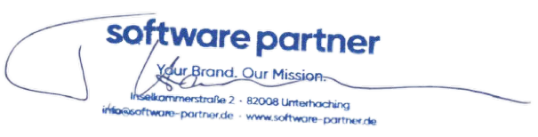

 Unterhaching; 07.04.2025

……………………………. …………………………..

Place & Date i.A. Tobias Hansmann

Business Unit Manager